VII CONCURSO DE BELENES PARTICULARES
‘CIUDAD DE NAVA DEL REY’

Ayuntamiento de Nava del Rey | Valladolid

1. PARTICIPANTES.
Podrán participar en el mismo todas las personas interesadas, que instalen un nacimiento, a título particular, en su residencia de Nava del Rey. Se presentará una obra por residencia/hogar particular.

Todos los participantes adquieren la obligación de exponerlo al público en el horario y fecha que ellos mismos determinen entre el 22 de diciembre de 2016 y el 5 de enero de 2017. También deberán colgar un cartel en la puerta donde se encuentre el belén, con objeto de identificar a los participantes en el concurso. El citado cartel se facilitará en el momento de la inscripción.

2. CARACTERÍSTICAS DEL BELÉN.
Los belenes podrán ser de cualquier tamaño, quedando a libre disposición del autor/a, el material a utilizar, así como la utilización de elementos vegetales, figuras articuladas, efectos especiales, etc.

3. PRESENTACIÓN Y PLAZOS.
A. Las solicitudes para acceder a esta convocatoria, según modelo que figura como Anexo 1º, se podrán presentar en:
Ayuntamiento de Nava del Rey
Registro General
Plaza España, 1
CP: 47500 · Nava del Rey
Valladolid · España
B. El plazo de presentación comenzará con la publicación de estas bases y finalizará el 20 de diciembre de 2016.
C. Junto con el modelo de solicitud del anexo 1 de las presentes bases, se deberá presentar una fotocopia del DNI.

4. JURADO.
El jurado estará formado por miembros de la organización, profesionales del mundo del teatro y por otras personalidades del municipio.
Todos ellos con voz y voto.
B. Las decisiones del Jurado serán adoptadas por mayoría simple, teniendo el Presidente voto de calidad en caso de empate.
C. El jurado calificador pasará visita a los belenes, comunicándolo a los inscritos el día y la hora de visita.

5. PREMIO
Se valorará en todos los casos la creación artística, el esfuerzo y la laboriosidad en la ejecución del nacimiento.
Se otorgará un único premio, que consistirá en un Lote de productos típicos de la tierra.

6. FALLO DEL JURADO.
A. El fallo del jurado se hará público el día 31 de diciembre de 2016, en el Ayuntamiento de Nava del Rey, tras finalizar la San Silvestre.
B. El fallo del jurado será en todo caso inapelable.
C. El premio podrá ser declarado desierto.

7. ACEPTACIÓN Y MODIFICACIÓN DE LAS BASES.
A. La organización y el jurado se reservan el derecho a interpretar y resolver cualquier cuestión que se suscite respecto a las presentes bases y al desarrollo del concurso.
B. La participación en el presente concurso supone la aceptación íntegra de las condiciones expuestas en las presentes Bases.

+ INFO:
AYUNTAMIENTO DE NAVA DEL REY
Área de Cultura - Casa de los Maestros. Punto de Información Juvenil
C/ Hospital, 2
47500 | Nava del Rey | Valladolid
Tel. 983 667 293 | Fax. 983 850 484
email: cultura@ayto-navadelrey.com
www.ayto-navadelrey.com
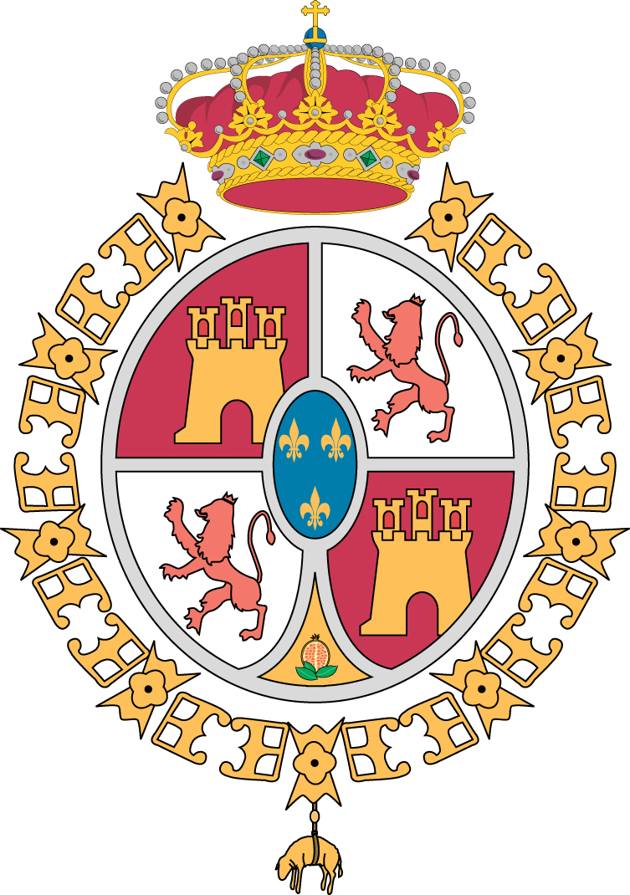
Anexo 1º

SOLICITUD DE INSCRIPCIÓN

VII CONCURSO DE BELENES PARTICULARES
NOMBRE Y APELLIDOS:

D.N.I. : | FECHA DE NACIMIENTO:
DOMICILIO:

LOCALIDAD: |  | C.P.: |  | PROVINCIA:
TELÉFONO: |  | EMAIL:
DOMICILIO DONDE SE INSTALARÁ EL BELÉN:
(Plaza, calle, avda…)
Fecha de visita: |  |  | Horario de visita:
Declara conocer y aceptar las bases del concurso y declara que la obra presentada es original y está libre de derechos de autor.

Firma del Solicitante

AL ILMO. SR. ALCALDE-PRESIDENTE DEL AYUNTAMIENTO DE NAVA DEL REY
Plaza de España nº 1, c.p.: 47500-Nava del Rey
VII Concurso de
Belenes Particulares

Podrá visitarlo el público:

Día:

Hora:

